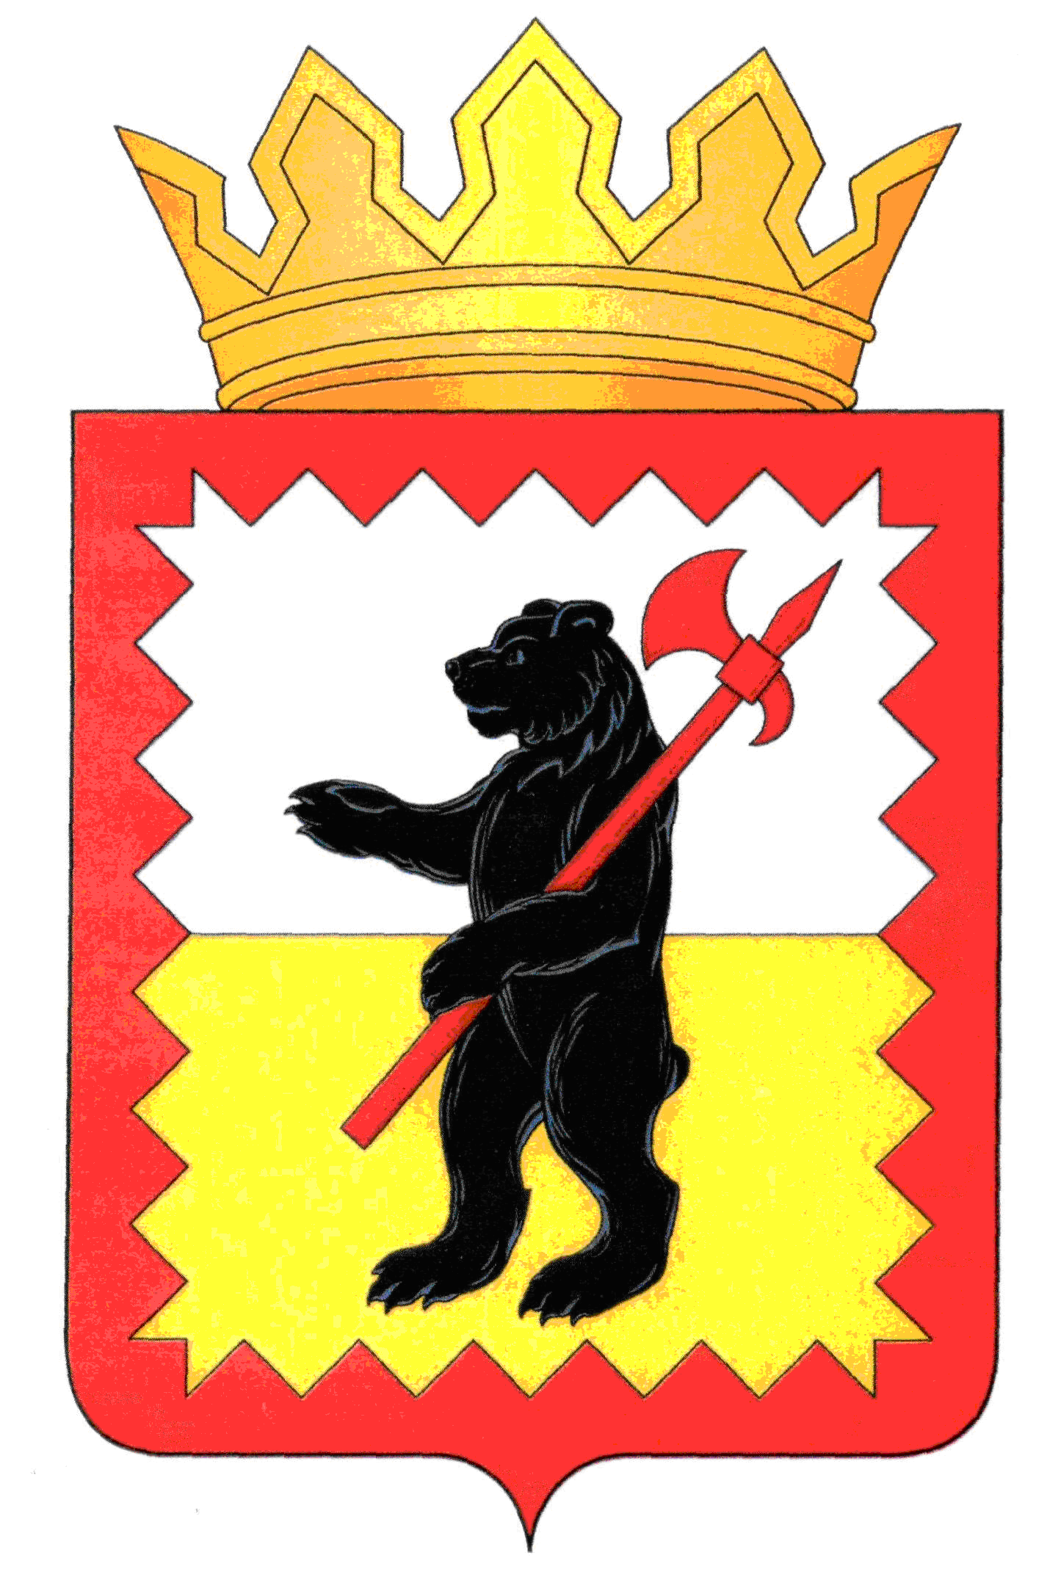

К А Л У Ж С К А Я О Б Л А С Т Ь

**МАЛОЯРОСЛАВЕЦКАЯ РАЙОННАЯ АДМИНИСТРАЦИЯ**

**МУНИЦИПАЛЬНОГО РАЙОНА**

**«МАЛОЯРОСЛАВЕЦКИЙ РАЙОН»**

**Р А С П О Р Я Ж Е Н И Е**

**от __23.06._2017 г. №_269-р_**

**О проведении аукциона по продаже**

**права на заключение договора аренды**

**земельного участка с кадастровым**

**номером 40:13:080403:65 для**

**ведения личного подсобного хозяйства**

Рассмотрев представленные отделом имущественных и земельных отношений материалы, руководствуясь ст. 39.11, ст. 39.12, ст. 39.18 Земельного кодекса Российской Федерации:

1. Провести аукцион по продаже права на заключение договора аренды земельного участка площадью 2976 кв.м с кадастровым номером 40:13:080403:65, расположенного по адресу: Калужская обл., р-н Малоярославецкий, д. Лужное, ул. Залужная. Срок аренды – 20 лет. Категория земель – земли населенных пунктов. Разрешенное использование – для ведения личного подсобного хозяйства (2.2).

2. Начальной ценой предмета аукциона считать ежегодный размер арендной платы в размере 10% кадастровой стоимости – 84155,33 (восемьдесят четыре тысячи сто пятьдесят пять) рублей 33 копейки.

3. Размер задатка считать равным 84155,33 (восемьдесят четыре тысячи сто пятьдесят пять) рублей 33 копейки.

4. Установить шаг аукциона в размере 3% от начальной цены предмета аукциона.

5. Организатором аукциона считать Бюджетное специализированное учреждение «Фонд имущества Калужской области».

6. Направить организатору аукциона письмо-поручение на проведение аукциона по продаже права на заключение договора аренды земельного участка в соответствии с договором безвозмездного оказания услуг по организации и проведению аукционов по продаже земельных участков или аукционов на право заключения договоров аренды земельных участков, находящихся в государственной или муниципальной собственности от 19.01.2017

7. Контроль исполнения настоящего распоряжения возложить на Заместителя Главы администрации по экономике и управлению муниципальным имуществом М.С. Трушко.

8. Настоящее распоряжение вступает в силу со дня его принятия.

**Глава Малоярославецкой районной**

**администрации муниципального района**

**«Малоярославецкий район» А.В. Иванов**